
Prolećni semestar, 2023/24

PREDMET:
CS230 – Distribuirani sistemi

Domaći zadatak: 07

Ime i prezime: Petar Otovic
Broj indeksa: 5460
Datum izrade: 12-4-2024

Tekst domaćeg zadatka:
Nivo 1:
Nivo 2: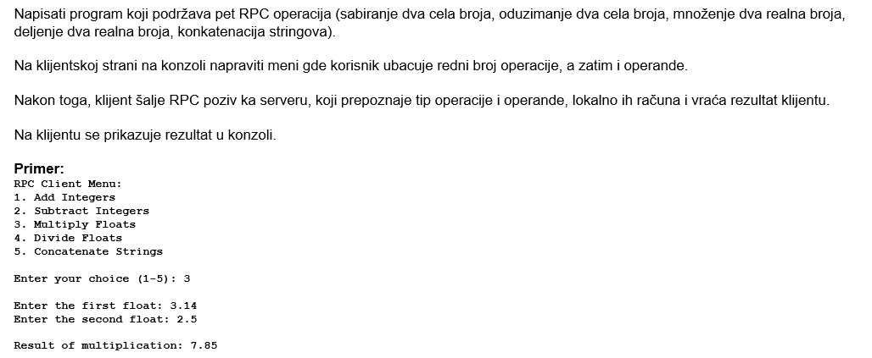

Domaći zadatak:
Nivo 1 – Resenje:
- Klijent:
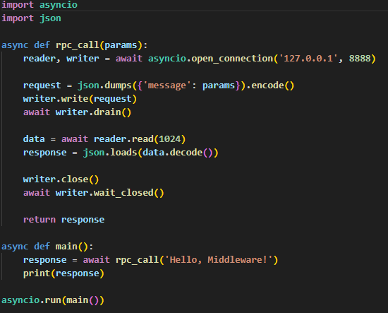

- Middleware: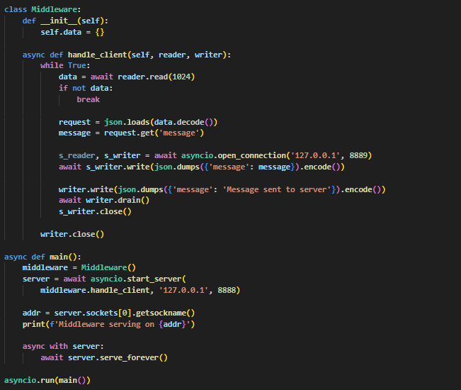

- Server:

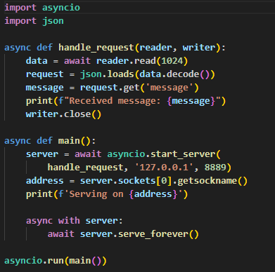

Nivo 2 – Resenje:
- Klijent:

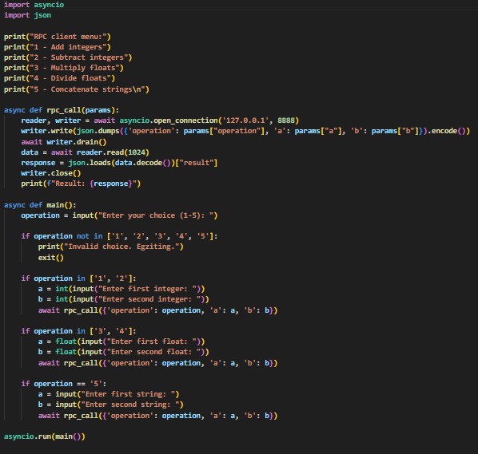
- Server:

